

**Especificação Funcional**

CLM.034

Campo de comentário para justificativa de rejeição das etapas de análise



Sumário

Tipo de Documento: Especificação Funcional.

Código e nome do Documento: CLM.034 – Campo de comentário para justificativa de rejeição das etapas de análise.

Data de Criação: 11/08/2014



Versão atual: 2.0

Escrito Por: Adilson Pereira

Revisado Por: Sheilla Melo

Última Modificação: 21/10/2014



Índice

1. Histórico do Documento 3

2. Documentos Relacionados 3

3. Abreviações 3

4. Visão Geral 3

5. Requisitos Funcionais 4

6. Componentes Impactados 6

7. Premissas 6

8. Riscos 6

9. Escopo Negativo 6

10. Aprovação do documento 6

# Histórico do Documento

|  |  |  |  |  |
| --- | --- | --- | --- | --- |
| **Versões** | **Data** | **Atualizado Por** | **Função** | **Descrição** |
| 1.0 | 11/08/2014 | Adilson Pereira | Consultor SAP | Versão inicial |
| 2.0 | 21/10/2014 | Sheilla Melo | Consultor SAP | Melhoria no tópico *9. Script Java: Limpeza do campo “Justificativa”.* |
|  |  |  |  |  |

# Documentos Relacionados

Os seguintes documentos foram utilizados como referência para a elaboração desta proposta técnica:

|  |  |  |  |
| --- | --- | --- | --- |
| **Tipo Documento** | **Versão** | **Data** | **Título** |
| BBP | 3 |  | BBP de Estrutura Organizacional, Dados mestres e Integração |
| BBP | 10 |  | BBP de Gestão de Contratos de Aquisições |

# Abreviações

|  |  |
| --- | --- |
| **Acrônimo** | **Descrição** |
| Acordo Básico | Acordo criado no SAP CLM e publicado ao SAP ECC. |
|  |  |

# Visão Geral

Este documento tem por objetivo, elaborar a proposta de solução para atender ao requisito do SAP CLM inicialmente levantado pela Área Usuária para que, quando o usuário responsável por uma etapa de análise do documento de contrato necessite retroceder uma etapa, possa justificar esta ação.

O produto a ser disponibilizado representa uma solução para que o usuário preencha em um campo Z o motivo pelo qual está retrocedendo uma determinada etapa do documento de contrato, permitindo ao usuário responsável pela etapa atual verificar o motivo da rejeição.

Esta funcionalidade estará disponível independente dos tipos de Acordo Básico e documento de contrato, porém seu uso será limitado ao Acordo Básico e não será possível acesso a partir de um Acordo Subordinado.

# Requisitos Funcionais

1. **SAP CLM: Criar campo “Justificativa”.**

O campo “justificativa” será criado no documento de contrato para que o usuário possa inserir um texto com até 256 caracteres justificando de forma breve o motivo pelo qual o documento retrocedeu de etapa.

|  |  |  |
| --- | --- | --- |
| **Campo** | **Nome do Campo** | **Característica** |
| justificativa | Justificativa da Rejeição | Texto livre, até 256 caracteres. |

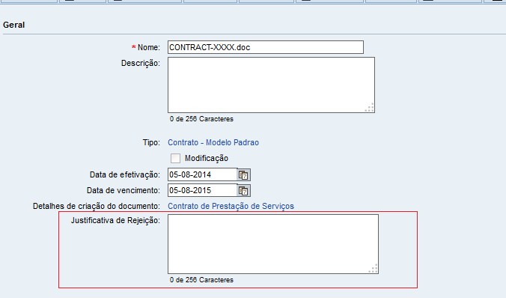

Figura – Previsão da localização do campo Justificativa de Rejeição no documento de contrato.

1. **SAP CLM: Texto de auxilio ao usuário para preenchimento do campo “Justificativa de Rejeição”.**

Para auxiliar o usuário no preenchimento do campo “Justificativa de Rejeição”, será criada uma mensagem de auxilio, disponível quando o usuário posicionar o mouse sobre o campo, com o conteúdo “Preencher este campo quando houver rejeição da etapa de análise”.

1. **Script Java: Validação do campo “Justificativa”.**

No momento em que o usuário realizar a alteração de etapa e esta alteração se tratar de um processo de retroação de etapa, um script será responsável por:

* Validar que o evento é referente a uma retroação de etapa do documento de contrato;
* Se o evento se tratar de retroação de etapa, obrigar o preenchimento do campo “Justificativa de Rejeição” com no mínimo 10 caracteres;
* Se o evento não se tratar de retroação de etapa, não executar a obrigatoriedade de preenchimento de campo;

1. **SAP CLM: Coleção para armazenamento de histórico do campo “Justificativa de Rejeição”.**

De forma a garantir o armazenamento do histórico das justificativas de rejeição, será criada uma coleção de campos no documento de contrato que, a cada mudança de fase do documento de contrato em que é solicitado ao usuário que preencha o campo “Justificativa de Rejeição”, deverá ser preenchida por um script.

**Coleção**: Histórico da Justificativa de Rejeição (ID: historicojus)

|  |  |  |
| --- | --- | --- |
| **ID do campo** | **Nome** | **Tipo** |
| de_fase | De | Texto, 100 posições. |
| para_fase | Para | Texto, 100 posições. |
| justificativa | Justificativa | Texto, 256 posições. |
| data | Data da Modificação | Data DD/MM/YYYY HHMM |
| usuário | Usuário | Referência ao registro de Usuários |

1. **Script Java: Preenchimento da coleção “Histórico da Justificativa de Rejeição”.**

Após a validação realizada pelo script do item 3, um segundo script será responsável por preencher a coleção “Histórico da Justificativa de Rejeição”, populando a coleção com o histórico das alterações feitas. Este script atuará sempre em que houver a obrigatoriedade de preenchimento do campo “Justificativa”.

1. **SAP CLM: Ocultar a coleção “Histórico da Justificativa de Rejeição”.**

Para que o layout da página de documento de contrato do Acordo Básico não sofra alterações, a coleção “Histórico da Justificativa de Rejeição” será ocultada via customização de página.

1. **SAP CLM: Criação da Query para exibição do “Histórico de Justificativas”**

Para que seja possível exibir em forma de relatório os valores preenchidos nos campos do item 4, será necessária a criação de uma query, responsável por extrair as informações de histórico.

1. **SAP CLM: Disponibilização e Layout do Relatório**

O relatório em questão será chamado de “Histórico de Rejeições” e será disponibilizado através do menu “Relatórios”, na barra de ferramentas do documento de contrato.



O layout a ser exibido ao usuário, após clicar em “Histórico de Rejeições” será:

|  |  |  |  |  |
| --- | --- | --- | --- | --- |
| **De** | **Para** | **Justificativa** | **Data** | **Usuário** |
|  |  |  |  |  |

1. **Script Java: Limpeza do campo “Justificativa”.**

Para que não ocorra acumulo de informações no campo “Justificativa de Rejeição”, um script será responsável por realizar a limpeza do campo sempre que a etapa anterior for acionada.

# Componentes Impactados

N/A

# Premissas

* Disponibilidade das equipes técnicas TIM nos prazos definidos no planejamento do projeto;
* Prioridade do projeto por parte da Diretoria da TIM.

# Riscos

N/A.

# Escopo Negativo

N/A.

# Aprovação do documento

|  |  |  |  |
| --- | --- | --- | --- |
| **Data** | **Nome** | **Função** | **Assinatura** |
| 11/08/2014 | Adilson Pereira | Consultor SAP Engineering |  |
| 21/10/2014 | Sheilla Melo | Líder Técnica Engineering |  |
| 21/10/2014 | Allan G. de Andrade | Analista TI TIM |  |
|  | Valquíria Pinto | Líder Técnica TIM |  |
|  | Gilda Maiellaro | Gerente de TI TIM |  |
|  | Raquel Preis | Gerente de Projeto TIM |  |